2023 curso ETIF

13.02.23 - L

C.P. nivel 3

[mjose@etif.es](mailto:mjose@etif.es) 638448583; marc@etif.es

teléfono para rectificaciones de nuestros datos al SOC 900800046

Ver: chat gpt y ver foto digital NFT

acceso al campus a través de cuenta personal gmail con classroom

discord a través de [monlige06@gmail.com](mailto:monlige06@gmail.com) y contraseña: la de siempre. El servidor es 8gqH8rWh

Para crear una nueva cuenta con W10, ir a windows y añadir cuenta. Luego los 3 puntos y configuración para: Navegador: Chrome como predeterminado

Iniciar: Abrir como estaba antes

Descargar: escoger donde

14.02.23 M

Servidor para unirse en discord: 8gqH8rWh

Hemos entrado en github pues ya estábamos registrados del año pasado (no hace falta descargarse nada, tan solo entrar).

Por otro lado, hemos descargado github desktop (usuario y password debe ser el mismo que el de github). El icono es el del gato rosa.

Con github podemos trabajar varias personas a la vez y hay un control de todos los cambios realizados por cada persona. Tecnología hit es de gestión de cambios.

local a remoto: commit y push. De remoto a local: fetch y pull-

HTML

pp1

Es un lenguaje de marcado, no de programación.

En el head los metadatos: css, título (es un posicionador), meta-title es cuando se busca, etc

En el body tendremos los contenidos, será la parte visible (que vemos en el navegador).

El navegador interpretará el código e interesa que se vea en cualquier navegador.

hasta pag 10

15.02.23 - X

Editores HTML

En el bloc de notas copiamos el código, de momento lo grabamos como txt. Aparece un * si no lo hemos salvado. Luego en el acceso directo cambiamos la extensión y ya lo podemos ejecutar con chrome.

F12 (o botón derecho e inspeccionar elemento) para abrir la consola y vemos el código del programa. Si señalo en la consola lineas me sitúa en el ejecutable donde está.

Ponemos que se abra siempre con chrome.

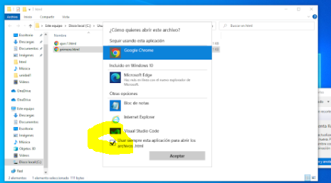

Codificación archivos html UTF-8, actualmente Windows ya lo detecta.

Hemos hecho el siguiente ejercicio de los titulares. El H1 tiene más SEO que los otros titulares.

Solamente puede haber un h1.

Vemos una página de Wikipedia, por ej, marcamos un titular y hacemos inspeccionar para que salga la consola y vemos si es h1 o h2, etc.

img src =”..\carpeta\nombre.jpg” atención deben estar en la misma jerarquía de directorios.

O bien poner toda la ruta entera: “c:/directorio/subdirectorio etc

Udem y Domestica: paginas de cursos baratos y sin caducidad

Se pueden crear varios escritorios. Primero wind + tabulador y luego crear uno nuevo.

16.02.23 - J falté.

Hicieron hasta final pp1.

Se crearon 2 ficheros html, el 1 y el 2 de manera que al ejecutarlos y clicar en la imagen uno pivota al otro y al revés.

el 1 el 2

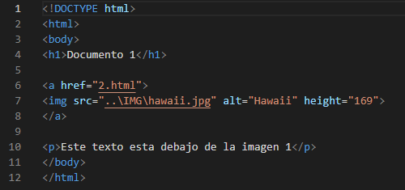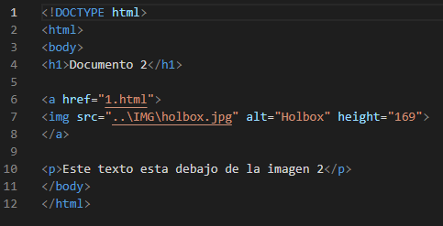

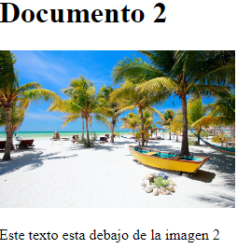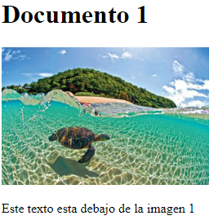

# 

# 

# Git

Hicimos github y github desktop pero nos falta la tecnología git que es la del control de cambios.

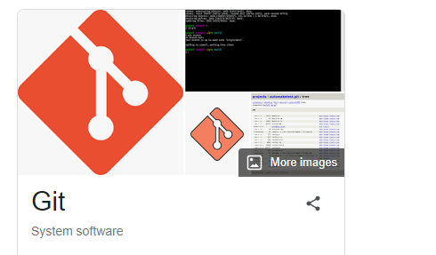

Es éste de arriba. Es un archivo bastante grande, en la instalación todo next menos el editor por defecto que hemos de poner Visual Studio.

Además tenemos que sincronizar todo.

Tendremos el escritorio remoto de nuestro repositorio en github.com y lo que haremos es que los subdirectorios nuestros con los archivos (repositorio local) podamos modificarlos, recuperarlos en otros dispositivos, realizar cambios por varias personas, etc.

Así conseguimos que todos los dispositivos tengan la misma versión.

Para sincronizarlo en el gatito rosa (github desktop) hemos de hacer file y clonar repositorio, en nuestro caso es cursoweb 2023.

<https://github.com/gmonferrer/cursoweb2023>

este es el repositorio remoto

17.02.23 - V

# pp2 Atributos html

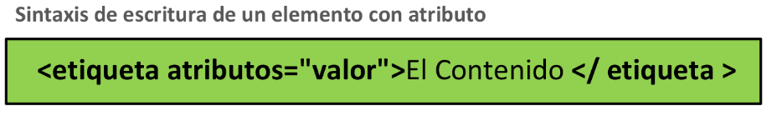

Los atributos van después de la etiqueta de apertura.

<img src=”.jpg”> el atributo es src, la source. Todos los elementos pueden tener atributos, pero algunos los tienen específicos. El valor puede ir con comillas dobles o simples.

Los primeros 4 pueden estar en cualquier elemento: id, class, style, title. id: identificador único, class: llama a una clase determinada de css, style: poner estilo directo ‘inline style’, el atributo title (no el elemento) hace que cuando pasemos el ratón por encima nos de un texto que hemos puesto. No es lo mismo que el Alt.

VSC: para ver el texto bien ajustes, buscamos word wrap y ponemos on para ponerlo en varias lineas y visualizarlo bien. Con control + hacemos la fuente mayor y con - menor.

Hacemos en VSC el primer archivo de atr-id. Hago un enlace a una id, es decir, cuando clico me va a la id, que es el subtitular:

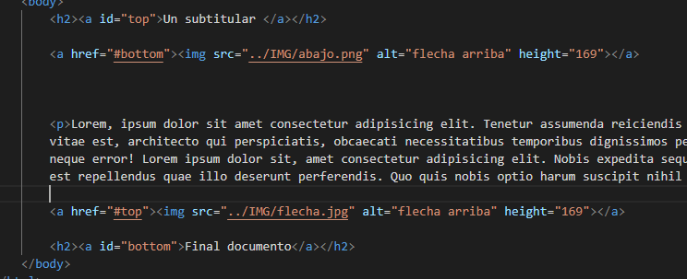

En vez de poner el texto hemos puesto una flecha hacia arriba y cuando la clicamos se va al subtitular. Luego hemos puesto una flecha hacia abajo y se va arriba al clicar.

Con VSC si pongo los 2 puntos me busca el archivo, tal y como muestra la foto:

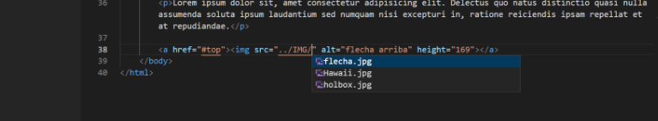

La id también nos sirve para darle un estilo concreto a un elemento, ver el archivo id-estilo.html.

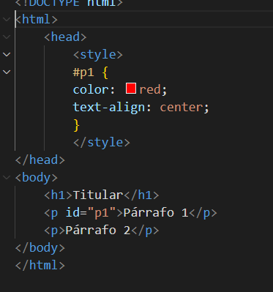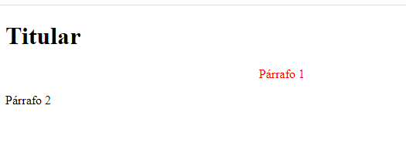

Nota: para ejecutar directamente desde VSC: seguir este enlace:

<https://www.alphr.com/vs-code-open-in-browser>

Abrir un fichero marcar extensiones y buscar open in browser, instalarlo y reload the program. Se ejecuta con Alt + B.

20.02.23 ver lo del whats

Pág 7 y siguientes - Ejercicio class1. Vemos que creamos 2 clases. el de estilo, se refiere a estilo directo.

El estilo directo es el que prevalece.

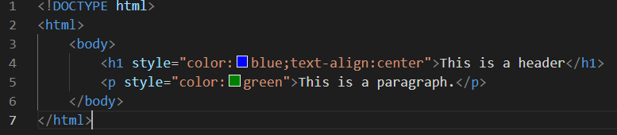

En el title cuando paso por la foto me da una explicación. Cuando se trata de una abreviatura pondríamos abbr title y al pasar el ratón por encima saldría sin abreviatura.

HREF

se utiliza con la a de ancor.

Let’s encrypt da certificados gratuitos para webs. El certificado da posicionamiento. En teoría el certificado dice que todo el contenido viene de la misma web, no de fuera. Certifica la procedencia pero no el contenido (pueden ser datos ilícitos). Es lo que nos da la s después del http.

Para los siguientes ejercicios de correo y móvil se puede hacer con el móvil. programa box.com sirve para subir archivos al movil. En el ordenador lo del correo no va pq tenemos que hacer configuraciones específicas.

Subo el fichero html a box desde el ordenador y lo ejecuto en el movil.

con <a href=”“https://wa,me/numero”> me puedo enviar un whats a mi mismo

href para archivos y para descargas de archivos

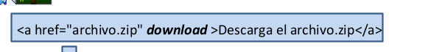

Ver ficheros enlaces-marc-href.html o enlaces-href.html

Con target="_blank" me abre el enlace en nueva pestaña. Por defecto es el self. el parent no se suele utilizar pq no es responsive.

El atributo rel especifica la relacion con el enlace y al poner nofollow no le da relevancia al enlace.

author lo ponemos para decir cual es el autor del artículo, es bueno para SEO.

Atributo alt.

Es el texto alternativo. Por ejemplo para un ciego sería escuchar la descripción de la imagen, tiene factor SEO. Es muy recomendable ponerlo.

La diferencia con el title: title al pasar ratón se visualiza y no es factor SEO directo pero ayuda. El alt no se visualiza a no ser que abra la consola, no se ve. Es conveniente poner los 2.

El lang lo pueden podemos poner en todo el documento html o en una parte, en un párrafo.

Sirve también para los motores de búsqueda.

En todos los valores de los atributos poner comillas.

21.02.23 - M

Para html están muy bien las páginas de mozilla y de 3schools.

Hacer todos los ejercicios de este enlace:

<https://discordapp.com/channels/1074764999211364362/1074764999664353301/1077610486671093821>

Ctrl+ ç hace un comentario en cualquier lenguaje.

Recordar que <hr> es para añadir una linea, <pre></pre> para poemas.

pp3. Ejercicio de elementos.html. recordar em: cursiva, (la i también). s: y del: lo tacha, sub: para un subíndice, sup: crea índice superior, u: lo subraya ( y también ins que le da relevancia y que se supone que has reemplazo algo, se complementa con el del, factor SEO)

La diferencia entre strong y b (bold), es que el strong tiene más relevancia para el buscador, tiene más SEO.

Igual pasa con em e i de la cursiva, la em tiene más relevancia, también es factor SEO.

La s y del también hacen lo mismo. E del es decirle a google que hemos rectificado algo y también es factor SEO.

ATRIBUTOS del ins

Al poner ins cite google ve que no es contenido duplicado, si no que es una cita.

al <p> aunque le ponga saltos de línea no los coge, por eso uso <pre>

el hr por defecto ocupa toda la pantalla: display: block, tiene 1 px (border-width). el pre también tiene un formato por defecto.

blockquote cite no sale en el ejecutable pero le da una tabulación y evitas penalización porque google no ve plagio.

quote: te pone comillas y es una citación simple.

Además del drive tengo el one drive 5 gb, el mega 20Gb.

22.03.23 - X